Vigil-Morales y colaborador. Preparación quirúrgica preprotésica de torus mandibulares.

Preparación Quirúrgica Preprotésica De Torus Mandibulares: Reporte De Caso Clínico

Pre-Prosthetic Surgical Preparation of Torus Mandibularis: Clinical Case Report

*Vigil-Morales Paola; **Ureña Edgar
*Universidad de Panamá. Panamá.
**Profesor de pregrado y posgrado. Universidad de Panamá. Panamá.

Palabras claves: torus mandibulares, cirugía ósea, hueso mandibular.

Key words: torus mandibularis, bone surgery, jawbone.

Correspondencia a: Paola Vigil. Correo: pvm0697@gmail.com

Declaración de conflictos de interés: Los autores declaran que no existe conflicto de interés alguno asociado a la publicación de este manuscrito.

Resumen
Los torus mandibulares son prominencias osteógenas benignas (no cancerosas) únicas o múltiples que se localizan adheridas a la tabla ósea lingual por encima de la línea milohioidea, específicamente a nivel del área de caninos, premolares y molares inferiores. Estos, pueden alterar la oclusión y el bienestar del paciente si no son abordados a tiempo. Con este caso, buscamos proveer información sobre el tratamiento correcto de los torus mandibulares cuando pensamos rehabilitar protésicamente a un paciente.
Paciente masculino de 72 años de edad se presenta a la Clínica Dental Domingo Amat de la Facultad de Odontología de la Universidad de Panamá, por deseos de mejorar su estética dental y facial, observamos torus mandibulares multilobulados bilaterales en el examen clínico intrabucal y se procede a realizar una cirugía ósea para su remoción total. El tratamiento quirúrgico de los torus mandibulares va a depender del fin protésico que planifiquemos y de cómo estos afecten el bienestar del paciente en general.

Abstract
The torus mandibularis are benign osteogenic prominences (non-cancerous) unique or multiple that are located adhered to the lingual bone table above the mylohyoid line, specifically at the lower canines, premolars and molars area. They can alter the occlusion and well-being of the patient. With this case, we seek to provide information on the correct treatment of the torus mandibularis when we plan to rehabilitate a patient with prosthesis.
Year-old male patient introduces himself to the Domingo Amat Dental Clinic of the Faculty of Dentistry of the University of Panama to improve his dental and facial aesthetic; we observed bilateral multilobed torus mandibularis in the intraoral examination so we proceed to perform a bone surgery for total removal of them. The surgical treatment of the torus mandibularis will depend on the prosthetic purposes we plan to outcome and also how do they affect the well- being of the patient.

Introducción
Los torus mandibulares son prominencias osteógenas benignas (no cancerosas) únicas o múltiples que se localizan adheridas a la tabla ósea lingual por encima de la línea milohioidea, específicamente a nivel del área de caninos, premolares y molares inferiores 1. Estos, pueden alterar la oclusión y el bienestar del paciente si no son abordados a tiempo. Con este caso, buscamos proveer información sobre el tratamiento correcto de los torus mandibulares cuando pensamos rehabilitar protésicamente a un paciente.
Caso clínico
Paciente masculino de 72 años de edad con antecedente de hígado graso y reflujo gastroesofágico, se presenta a la Clínica Dental Domingo Amat de la Facultad de Odontología de la Universidad de Panamá por deseos de mejorar su estética dental y facial, por lo cual se le hace la anamnesis e historial clínico necesario. En el examen clínico intrabucal (Ver figura 1), observamos torus mandibulares multilobulados bilaterales de forma ovoide de aproximadamente 5 cm x 10 cm x 5 cm de tamaño, localizados sobre la tabla ósea lingual entre el área canina, premolar y molar del cuadrante 3 y 4, consistencia sólida, textura lisa, de crecimiento lento con 39 años de evolución; cabe aclarar que no afectan la permeabilidad conducto de Wharton ni la funcionalidad del frenillo lingual o de la lengua. El examen radiográfico con una ortopantomografía (Ver figura 2) reveló una imagen radiopaca multilocular y específicamente en las radiografías periapicales se observaron imágenes radiopacas con cortical, bordes definidos y a nivel de los tercios medio y apical de los dientes 45, 44, 43, 42, 33, 34 y 35.

Se procede a realizar dos cirugías con anestesia local (articaína al 4% con epinefrina 1:100,000). En la primera se efectuó exéresis de los dientes 46, 42 y 32 con fórceps cuerno de vaca, fórceps pico de loro para anteriores y elevador curvo acanalado respectivamente, se retira el tejido de granulación (que se encontraba dentro del alveolo) con la cureta de alveolo y se espera su cicatrización en 1 mes. La segunda fue una cirugía ósea de remoción total de los torus mandibulares ya que su presencia dificulta la rehabilitación protésica planeada; previamente se ejecuta una incisión supracrestal con hoja de bisturí #15 desde el reborde óseo posterior izquierdo, al reborde óseo posterior derecho inferior, se levanta el colgajo mucoperióstico y se fragmentan los torus de la tabla ósea lingual con piezo eléctrico Piezotome Solo (ACTEON, Francia) con inserto de sierra ósea, pulimos la superficie ósea remanente (Ver figuras 3 y 4) con fresones quirúrgicos y suturamos con catgut crómico 4-0 ( Ver figura 5), finaliza el procedimiento sin complicaciones. En la figura 6 se observa la cantidad de hueso removido. Se procedió a darle las indicaciones de cuidados y recomendaciones postquirúrgicas. Se esperó 3 meses post cirugía para obtener una completa cicatrización del área (Ver fig.7).

Discusión
El crecimiento óseo excesivo que observamos en los pacientes que presentan torus mandibulares tiende a ser lento pero progresivo, son asintomáticos y no es imperativa su remoción quirúrgica a no ser que interfiera en el tratamiento protésico a futuro, ya que no es una condición que represente malignidad. Presentan una tasa de prevalencia de 24.1% en adultos de la cuarta década de vida y observándose principalmente en pacientes masculinos. Su etiología se mantiene desconocida, pero existen diversas teorías las cuales intuyen se puede deber a factores genéticos, factores ambientales como el bruxismo (el cual presentaba el paciente) e hiperactividad masticatoria e inclusive factores dietéticos.

Conclusión
El tratamiento quirúrgico de los torus mandibulares va a depender del fin protésico que planifiquemos y de cómo estos afecten el bienestar del paciente en general. El pronóstico de los abordajes quirúrgicos va a variar según la finalidad del tratamiento, la cantidad a remover y el tipo de instrumental a utilizar, es por ello que debemos estar capacitados para realizar un diagnóstico oportuno y a su vez un tratamiento adecuado que conlleve a una evolución favorable, así como se pudo observar en el paciente.

Bibliografía
- Khan S et al. Concurrence of Torus Palatinus, Torus Mandibularis and Buccal Exostosis. J Coll Physicians Surg Pak. 2016;26(11):111-113.
- García-García AS et al. Current status of the torus palatinus and torus mandibularis. Med Oral Patol Oral Cir Bucal. 2010; 15:e353-360.
- Choi Y et al. Prevalence and anatomic topography of mandibular tori: computed tomographic analysis. J Oral Maxillofac Surg. 2012; 70:1286–1291.
- Al-Bayaty HF, Murti PR, Matthews R, Gupta PC. An epidemiological study of tori among 667 dental outpatients in Trinidad & Tobago, West Indies. Int Dent J. 2001; 51:300-304.
- Meza J. Cavidad Oral: Torus palatinus y Torus mandibularis. Rev. gastroenterol. Perú [online]. 2004; 24 (4): 343-348. Disponible en: http://www.scielo.org.pe/scielo.php? script=sci_arttext&pid=S1022-51292004000400007&lng=es.

Figura 1. Fotografía intrabucal inicial.

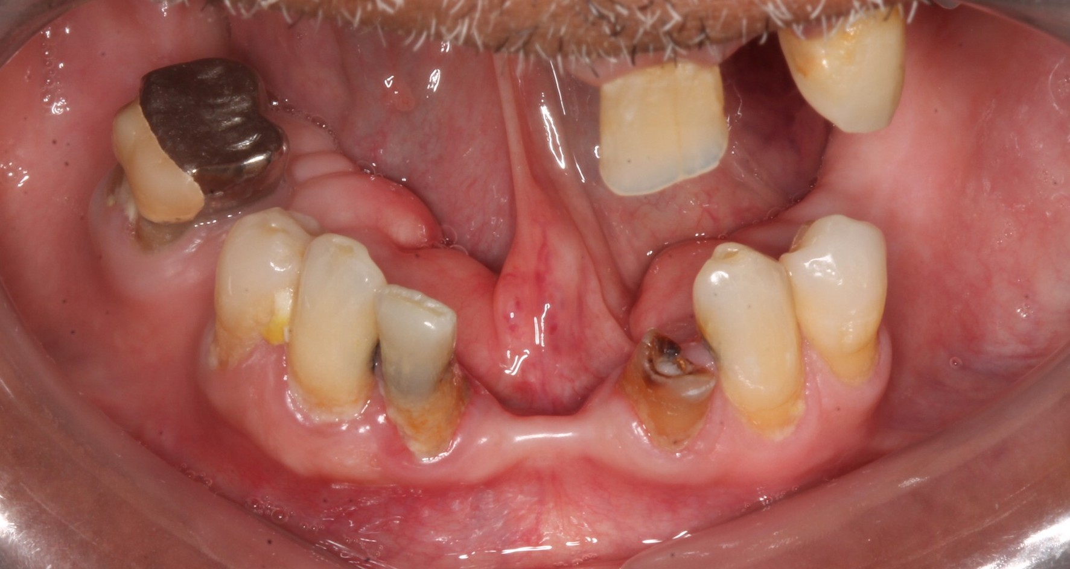

Figura 2. Radiografía panorámica del paciente.

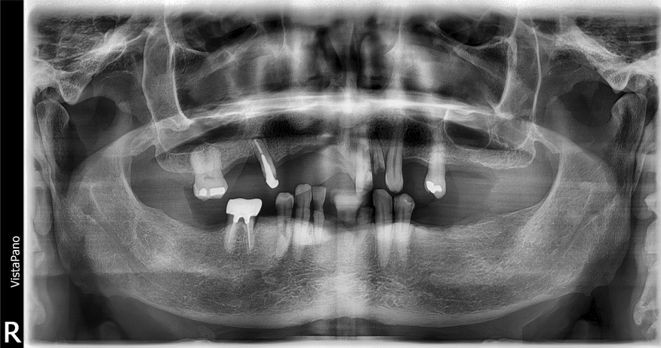

Figura 3. Torus mandibular multilobulado derecho expuesto.
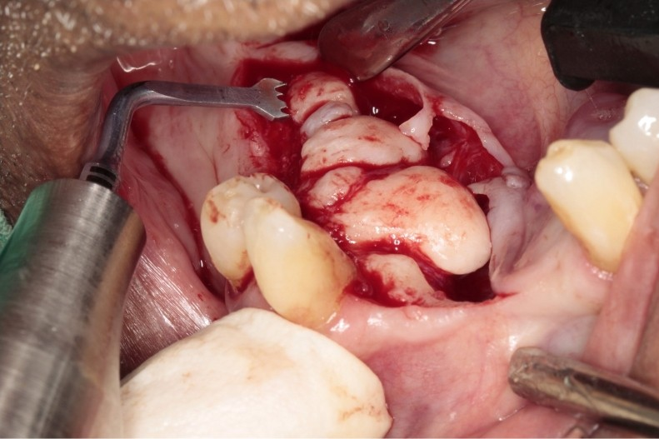

Figura 4. Torus mandibular multilobulado izquierdo expuesto.
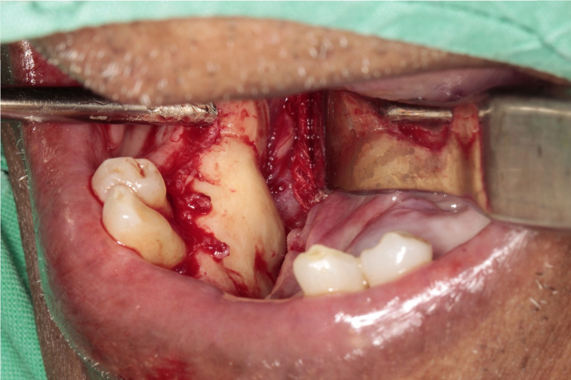

Figura 5. Fotografía final postquirúrgica.

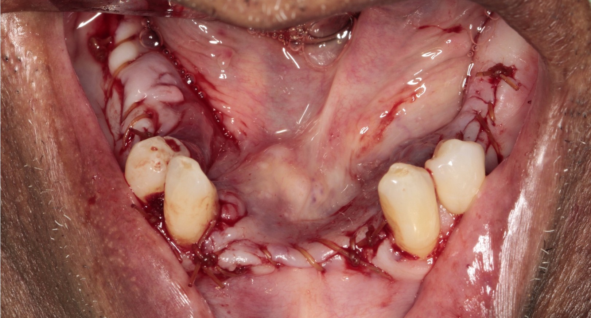

Figura 6 Totalidad del hueso removido.

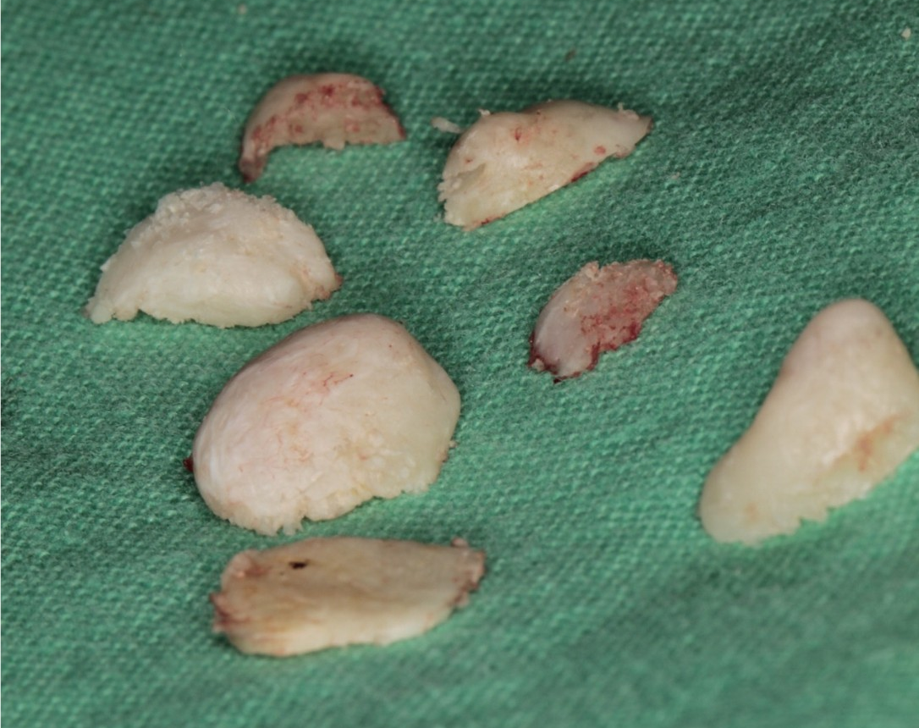

Figura 10. Control de 3 meses.



